כרטיס ספיד-דייטינג לפרויקט – ראשון 4.10
שם: יהלי מילרמן
צוות: תיכון אלוני יצחק
שם הפרויקט: SnapStudy (סנאפ-סטאדי)
כלל הזהב: בודקים ועוזרים להשלים. כל אחד כותב את העבודה שלו – בן/בת הזוג שואל/ת שאלות ועוזר/ת לחשוב. גם AI הוא מאמן: מסביר ונותן משוב, אבל לא מייצר בשבילכם תרשימים, מסכים, קוד או טקסט לספר הפרויקט.
מקרא: ✔ בוצע · ✎ הושלם יחד היום · ✗ עדיין חסר
בכל סבב (15 דקות): 6 דקות – תלמיד א' מציג, תלמיד ב' בודק ועוזר | 6 דקות – מתחלפים | 3 דקות – רושמים הערות ועוברים מקום.

סבב 1 – מכונת הזמן (תוכנית עבודה ו-Issues)
פריט בצ'ק-ליסט | סטטוס
WORKPLAN.md מעודכן אחרי החגים, ולכל משימה יש תאריך | ☑ ✔ ☐ ✎ ☐ ✗
Issues ב-GitHub למשימות Figma (רביעי 7.10 ושישי 9.10) | ☑ ✔ ☐ ✎ ☐ ✗
Issues ב-GitHub לשבוע הקידוד הראשון (מ-11.10) | ☑ ✔ ☐ ✎ ☐ ✗
Issue ב-GitHub לאבן הדרך של הגשת 80% (1.1.2027) | ☑ ✔ ☐ ✎ ☐ ✗
חסרות משימות? כתבו יחד עכשיו את 3 ה-Issues הראשונים.
הסיכון הגדול ביותר שבן/בת הזוג רואה:
זמני תגובה מול מנוע ה-AI (Gemini) וצילום מטושטש כשהיד זזה מול המצלמה. (פתרון בפרויקט: זיהוי טקסט מקומי ב-ML Kit עם מנגנון ייצוב של 1.1 שניות לפני צילום אוטומטי, וקאש מקומי ב-SharedPreferences לטעינה מיידית).
שם בן/בת הזוג: חתימה:

סבב 2 – תרשים המחלקות ב-60 שניות
תרשים המחלקות הוא תרשים ה-UML שנבדק בציון בספר הפרויקט – הסבב כולו מוקדש לו.
חלק 1: סטטוס תרשים המחלקות
פריט בצ'ק-ליסט | סטטוס
יש תרשים מחלקות בספר הפרויקט | ☑ ✔ ☐ ✎ ☐ ✗
לכל מחלקה יש שם, תכונות (נתונים) ופונקציות | ☑ ✔ ☐ ✎ ☐ ✗
הקשרים בין המחלקות מסומנים (קווים/חצים) | ☑ ✔ ☐ ✎ ☐ ✗
התרשים מתאים לאפליקציה כפי שהיא היום (אחרי החגים) | ☑ ✔ ☐ ✎ ☐ ✗
חלק 2: הסבירו את התרשים ב-60 שניות. בן/בת הזוג כותב/ת מה ששמע/ה:
המחלקות המרכזיות: StudySet, Flashcard, StudyRepository, GeminiStudyService, ScannerActivity, FlashcardsActivity
מחלקה אחת והנתונים שהיא מחזיקה: StudySet (ערכת לימוד) – מחזיקה: id, title, category, masteryPercentage, flashcards (List<Flashcard>)
קשר אחד בין שתי מחלקות (מי מכיר את מי?): יחס הכלה (Composition): StudySet מכיל רשימת Flashcard. בנוסף, StudyRepository מנהל (Aggregation) את כל ה-StudySets של המשתמש.
מה לא היה ברור (ומה שהשלמנו יחד):
איך המסכים מתקשרים עם הנתונים בלי תלות ישירה – חידדנו ש-StudyRepository הוא Singleton ומשמש מקור אמת יחיד (Single Source of Truth) לכל המערכת.
אין עדיין תרשים מחלקות? רשמו יחד טיוטה ראשונה – 3–5 מחלקות מרכזיות, ולכל אחת 2 תכונות:
1. מחלקה: StudySet תכונות: id: String, title: String, flashcards: List<Flashcard>, masteryPercentage: int
2. מחלקה: Flashcard תכונות: id: String, question: String, answer: String, difficulty: int, repetitionCount: int
3. מחלקה: StudyRepository תכונות: instance: StudyRepository, studySets: List<StudySet>, streakDays: int, dailyGoal: int
4. מחלקה: GeminiStudyService תכונות: apiKey: String, client: OkHttpClient, modelName: String
5. מחלקה: ScannerActivity תכונות: cameraPreview: PreviewView, textRecognizer: TextRecognizer, isAutoMode: boolean
שם בן/בת הזוג: חתימה:

סבב 3 – Figma על נייר
שרטטו 3 מסכים של הפעולה המרכזית באפליקציה שלכם (מה המשתמש עושה הכי הרבה): תיבות, כפתורים וכותרות – בלי צבעים. חברו את המסכים בחצים.
בן/בת הזוג "משחק/ת את המשתמש" ולוחץ/ת באצבע על המסכים. בכל מקום שבו נתקע/ה – מתקנים את הסקיצה יחד, במקום.
מסך 1: מסך הבית (MainActivity / Dashboard) – סרגל חיפוש, כרטיסי יעדים (Streak 🔥, יעד יומי), רשימת סטים וכפתור סריקה בולט
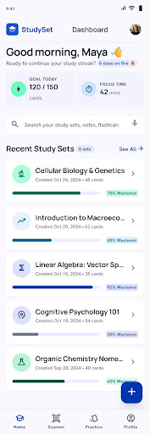
⬇
מסך 2: סורק מסמכים חכם (ScannerActivity) – מצלמת CameraX, מסגרת מעקב אדומה של ML Kit, מד יציבות וכפתורי צילום
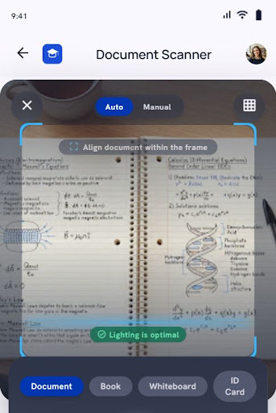
⬇
מסך 3: מסך תרגול כרטיסיות (FlashcardsActivity) – כרטיסייה מתהפכת (3D Flip) לשאלה/תשובה, סרגל התקדמות, ו-4 דרגות קושי (Again, Hard, Good, Easy)
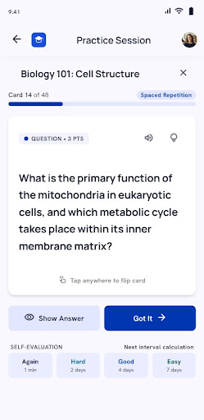
איפה בן/בת הזוג נתקע/ה ומה תיקנו:
במעבר מהצילום לתרגול – לא היה ברור מה קורה בזמן עיבוד ה-AI. הוספנו דיאלוג חיווי טעינה ברור: 'ה-AI מפענח את הדף ומייצר שאלות ותשובות...' עם כפתור מעבר ישיר לתרגול.
שם בן/בת הזוג: חתימה:
שמרו את הכרטיס! הסקיצות האלה הן נקודת ההתחלה של שיעור ה-Figma ביום רביעי 7.10.

תוכנית ההשלמה שלי
מה עדיין חסר (✗) ומתי אשלים אותו? (הכל עד שלישי 6.10 בשעה 20:00)
1. פריט: תרשים תרחישי שימוש (Use Case) בספר הפרויקט יום: ראשון 4.10 שעה: 15:30 (הושלם ✔)
2. פריט: עדכון תוכנית עבודה WORKPLAN.md ו-Issues ב-GitHub יום: ראשון 4.10 שעה: 15:35 (הושלם ✔)
3. פריט: מעבדת אנדרואיד (מעבר בין מסכים עם Intents) יום: שלישי 6.10 שעה: 20:00

ההתחייבות שלי לפני רביעי 7.10 (יום + שעה)
ביום שלישי 6.10 בשעה 20:00 – להגיש את מעבדת ה-Intents באנדרואיד, ולהגיע לשיעור ברביעי 7.10 מוכן עם 3 סקיצות הנייר לצד מסכי ה-Stitch המוכנים!

